Felhasználói Dokumentáció
Tantér
1. fejezet – Landing Page

Projekt neve: | Digitális Tanterem
Intézmény: | KSZC Nagyatádi Ady Endre Technikum és Gimnázium
Fejlesztők: | Szakács Tamás, Keszericze Ákos, Darusi Jázmin Bíborka
Verzió: | 1.0
Dátum: | 2026


Tartalomjegyzék

1. | Navbar – Navigációs sáv | 3
1.1 | Bal oldal – Gyors linkek | 3
1.2 | Középső rész – Weboldal cím | 3
1.3 | Jobb oldal – Belépés gomb | 3
2. | Hero panel – Digitális Tanterem | 4
2.1 | Tudj meg többet! gomb | 4
2.2 | Kik és miért? | 4
2.3 | Mire képes? | 5
2.4 | Mi várható? | 5
3. | Fő funkciók panel | 6
3.1 | Online tananyag | 6
3.2 | Feladatkezelés | 6
3.3 | Kommunikáció | 6
4. | Statisztikák & Bejelentkezés | 7
4.1 | Statisztikák panel | 7
4.2 | Bejelentkezés panel | 7
5. | Footer – Lábléc | 8

Első benyomások – Landing Page
A Tantér weboldal nyitóoldala (landing page) az első felület, amellyel a felhasználó találkozik. Ez az oldal mutatja be a rendszer legfontosabb funkcióit, lehetővé teszi a bejelentkezést, és alapvető információkat nyújt a digitális platformról. Az alábbiakban részletesen ismertetjük az oldal egyes elemeit és azok működését.
1

. Navbar
–

Navigációs sáv

A navigációs sáv az oldal tetején helyezkedik el, és az egész böngészési session során látható marad (fixed pozíció). Három fő részből áll.
1.ábra Navbar a weboldalon (asztali nézet)

1.1 Bal oldal – Gyors linkek
Asztali nézetben két gyors link látható, amelyek az oldalon belüli ID-alapú navigációt biztosítják – görgetés nélküli, animált ugrással:
Link | Cél (ID) | Leírás
Statisztikák | #statisztikak | A Statisztikák panelre görget, villanó effekttel
Elérhetőségek | #footer | A Footer szekcióra görget, villanó effekttel

Mobilos nézetben a linkek hamburger menübe kerülnek. Az ikonra kattintva egy lenyíló panel jelenik meg ugyanazon két linkkel. A panel bezáródik, ha linkre kattint a felhasználó, vagy ismét megnyomja a menügombot (az ikon ✕-re változik nyitott állapotban).

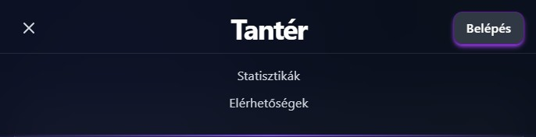
2
.ábra Navbar a weboldalon (mobil nézet
)

2.ábra Navbar a weboldalon (mobil nézet) [nyitott]

1.2 Középső rész – Weboldal cím
A navigációs sáv közepén abszolút pozícióban jelenik meg a weboldal neve: "Tantér". Ez pusztán tájékoztató jellegű elem, nem kattintható.

1.3 Jobb oldal – Belépés gomb
A navigációs sáv jobb oldalán egy "Belépés" feliratú gomb található. Rákattintva az oldal animáltan a
Bejelentkezés panelre görget (#login azonosítójú elem, középre igazítva)
2

. Hero panel
–

Digitális Tanterem

A Hero szekció az oldal legfelső, leglátványosabb tartalmi blokkja. Egy üveghatású (glassmorphism) panel foglalja magában, amelynek hátterében elmosott neon-foltok láthatók. A panel középső eleme a projekt neve:
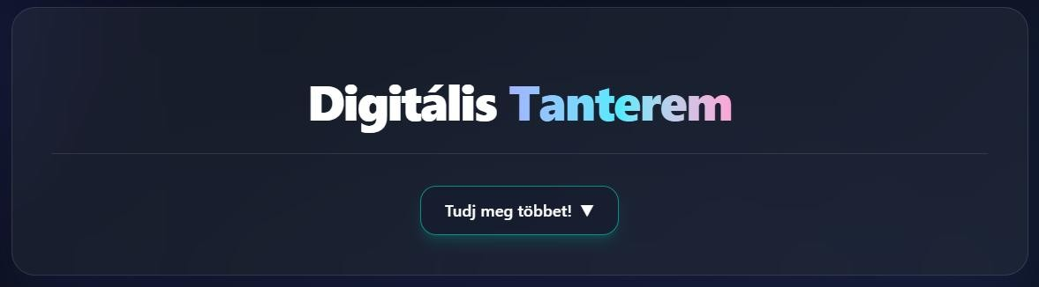
3.ábra Hero panel [zárt]

2.1 "Tudj meg többet!" gomb
A panel alján egy interaktív gomb látható "Tudj meg többet!" felirattal. Rákattintva animáltan kinyílik egy háromoszlopos tartalom-szekció. Nyitott állapotban a gomb felirata "Bezárás"-ra változik, a nyíl ikon 180°ot fordul. Ismételt kattintásra a panel bezárul.
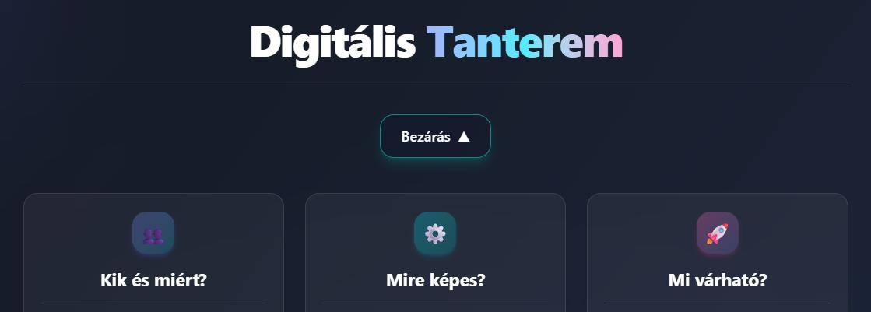

4.ábra Hero panel [nyitott]
2.2 Kik és miért?
Ez a panel bemutatja a projekt hátterét és céljait. Tartalmaz egy rövid leírást az intézményről (KSZC Nagyatádi Ady Endre Technikum és Gimnázium), a projekt céljáról (modern kurzuskezel■ rendszer), valamint a fejlesztők névsorát:
  - Szakács Tamás
  - Keszericze Ákos
  - Darusi Jázmin Bíborka
Ez a panel kizárólag olvasásra szolgál, interaktív elemeket nem tartalmaz.
2.3 Mire képes?
Ez a panel felsorolja a rendszer jelenlegi képességeit olvasásra szánt listaként:
  - Kurzusok létrehozása, szerkesztése és törlése
  - Tanárok és diákok kezelése
  - Kurzusokhoz való hozzárendelés
  - Maximális létszám beállítása és figyelése
  - Gyors, átlátható és modern kezelőfelület
Ez a panel kizárólag olvasásra szolgál, interaktív elemeket nem tartalmaz.
2.4 Mi várható?
Ez a panel a fejlesztések terveit mutatja be:
  - Felhasználói bejelentkezés és jogosultságkezelés
  - Kurzusjelentkezés és automatikus helyfoglalás
  - Statisztikák és dashboard nézet
  - Mobilbarát felület
  - Külön kliensalkalmazás lehetősége (pl. WPF alapon)
Ez a panel kizárólag olvasásra szolgál, interaktív elemeket nem tartalmaz.

3

. F

ő

funkciók panel

A Fő funkciók szekció a Hero panel alatt helyezkedik el. Három egyenlő méretű, kártyaszerű panelből áll, amelyek a rendszer három alappillérét mutatják be. Minden kártya csak olvasásra szánt – interaktív elemeket nem tartalmaz, de hover-effekttel rendelkezik (felemelkedés + szegélyszín-változás).
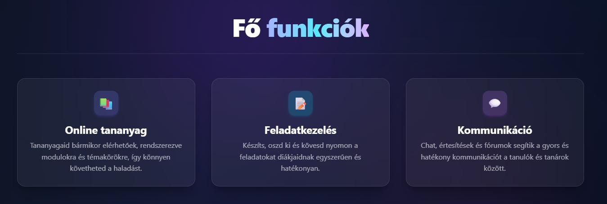
5.ábra Fő funkciók panel [asztali nézetben]

3.1 Online tananyag
A rendszer lehetővé teszi, hogy a tanulók bármikor hozzáférjenek a tananyagokhoz. Az anyagok modulokra és témakörökre bontva érhetők el, így könnyen nyomon követhető a haladás.

3.2 Feladatkezelés
A tanárok feladatokat hozhatnak létre, oszthatnak ki és követhetnek nyomon. A rendszer átlátható és egyszerű felületet biztosít a feladatok kezeléséhez.

3.3 Kommunikáció
Chat lehetőség segíti a diákok és tanárok közötti gyors, hatékony kommunikációt. Az üzenetek azonnal megjelennek minden érintett félnél.

4

. Statisztikák & Bejelentkezés

Ez a szekció két egymás mellett elhelyezett panelból áll: bal oldalon a Statisztikák, jobb oldalon a Bejelentkezés panel. Mobilos nézetben egymás alá kerülnek.
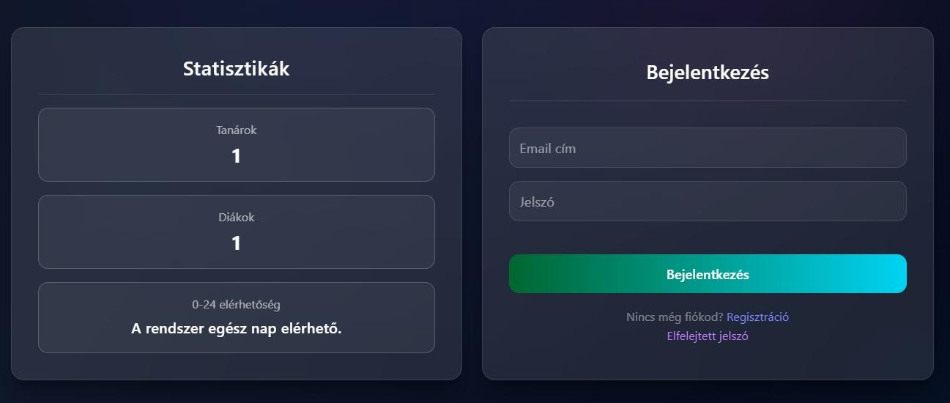
6.ábra A két panel egymás mellett [asztali nézetben]

4.1 Statisztikák panel
A panel azonosítója #statisztikak – erre hivatkozik a Navbar "Statisztikák" gyors linkje. Az oldal betöltésekor a panel automatikusan lekéri az aktuális adatokat a szerver /api/stats végpontjáról.
Adat | Leírás
Tanárok száma | Az aktív tanárok száma a rendszerben (valós idejű)
Diákok száma | A regisztrált diákok száma (valós idejű)
0-24 elérhetőség | A rendszer egész nap, megszakítás nélkül elérhető
Ha a szerver nem elérhető, a panel hibaüzenetet jelenít meg piros háttéren. Betöltés közben '...' jelenik meg az értékek helyén.

4.2 Bejelentkezés panel
A panel azonosítója #login – erre hivatkozik a Navbar "Belépés" gombja. A bejelentkezési folyamat lépései:

1. Email cím megadása
Az első beviteli mezőbe a felhasználó beírja e-mail címét. Kattintáskor a mező kék (cyan) szegéllyel jelzi a fókuszt.
2. Jelszó megadása
A második mezőbe a jelszó kerül

3. Bejelentkezés gomb
A Bejelentkezés gombra kattintva a rendszer hitelesíti a felhasználót (Enter billentyűvel is elindítható a bejelentkezés). Betöltés közben a gomb szürkévé válik es letiltódik a dupla küldés megelőzéséért.

4. Átirányítás
Sikeres bejelentkezés esetén a rendszer a szerver által megadott oldalra (/home) irányít át.
Egyéb linkek a bejelentkezés panelen:
Regisztráció (/registration) – Új felhasználói fiók létrehozása – külön oldalra irányít
Elfelejtett jelszó (/email/password/reset) – Jelszó-visszaállítási folyamat – külön oldalra irányít


5

.
Footer
–

Lábléc

A lábléc azonosítója #footer – erre hivatkozik a Navbar "Elérhetőségek" gyors linkje. A lábléc sötét (zinc950) háttéren jelenik meg, és három részre tagolódik.
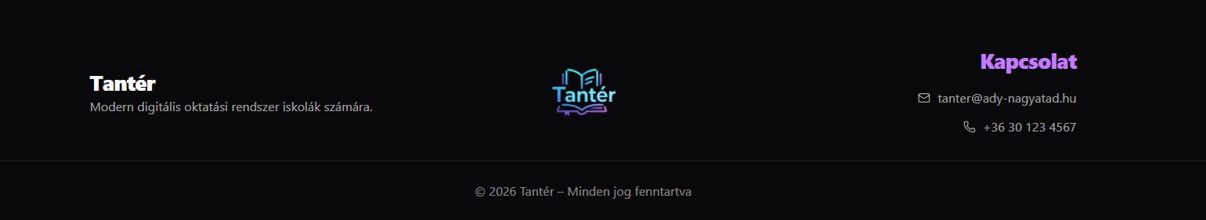
7.ábra A footer rész [asztali nézetben]

Bal oszlop – Rövid leírás
A bal oldalon a weboldal neve (Tantér) félkövér betűkkel, alatta egy nagyon rövid leírás.

Középső oszlop – Weboldal logója
A középen a weboldal logója jelenik meg (logo.png). A kép mérete 120px szélességre van korlátozva, automatikus arány-megőrzéssel.

Jobb oszlop – Elérhetőségek
A jobb oldal tartalmazza a kapcsolati adatokat:
- E-mail: tanter@ady-nagyatad.hu (kattintható mailto: link)
- Telefon: +36 30 123 4567 (kattintható tel: link)
Mindkét elem ikon + szöveg formátumban jelenik meg.
A lábléc alján egy vízszintes elválasztó vonal, majd a szerzői jogi megjegyzés látható: "© 2026 Tantér – Minden jog fenntartva".

Ez a fejezet a Landing Page összes elemét lefedi. A következő fejezetek a bejelentkezés utáni felületet, az adminisztrációs panelt és a kurzuskezelési funkciókat ismertetik majd.

2. fejezet
Egyéb weboldalak – Hitelesítés és fiokkezelés
A Tantér rendszer több kapcsolódó, de önálló weboldalból áll. Ezek a bejelentkezéssel, regisztrációval, valamint a jelszó-visszaállítással kapcsolatos folyamatokat támogatják. Mindegyik oldal az egységesen sötét (dark-mode) megjelenést követi, azonos vizuális nyelvvel mint a főoldal.
1
. Regisztráció – Fiók létrehozása
A regisztrációs folyamat egy három-lépéses regisztrációval működik. A lépések között a Tovább / Vissza gombokkal lehet navigálni.
1
. Szerep
>
2
. Adatok
>
3
. Ellenőrzés
1. ábra – A három-lépésű regisztrációs folyamat
Az oldalon egy haladó sávjelző mutatja az aktuális lepest (pl. '2. lépés a 3-bol'), és a sáv arány szerint töltődik fel.
1.1
1. lépés – Szerep kiválasztása
Első lépésben a felhasználónak ki kell választania, hogy melyik szerepkőrben szeretne regisztrálni.
Két opció között lehet választani, amelyek kártya formában jelennek meg:
Szerep | Leírás | Role érték
Tanár | Oktatás, kurzusok és osztályok kezelése egy helyen. | role = 2
Diák | Tanulás, beadások és kurzusok egyszerű követése. | role = 1
A kivalásztott kártya vizuálisan kiemelkedik (színes szegély és háttér). Ha a felhasználó a Tovább gombra kattint szerep kiválasztása nélkül, hibaüzenet jelenik meg.
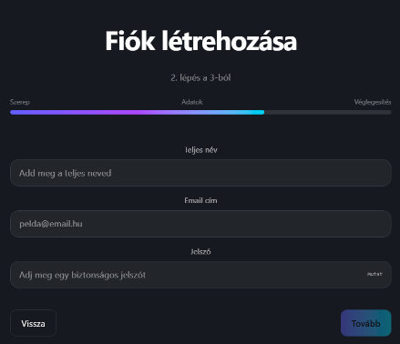
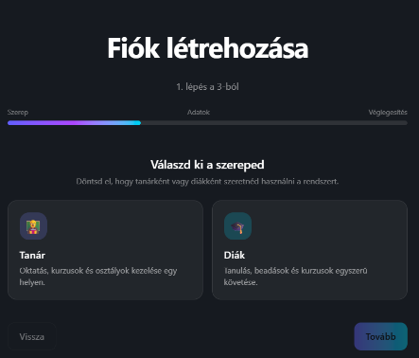

2. ábra – Szerep választó képernyő (Tanár / Diák)

1.2
2. lépés – Személyes adatok megadása
A második lépésben három mező kitöltése kötelező:
1. Teljes név
Szabad szöveges mező. Üres mező esetén hibaüzenet.

2. Email cím
Érvényes e-mail szükséges (pl. pelda@email.hu). A mező szegély-színe jelzi az
érvényes (zöld) / érvénytelen (piros) állapotot.

3. Jelszó
A jelszónak meg kell felelnie az alábbi követelmények mindegyikének.

3. ábra – Személyes adatok (Teljes név, Email cím, Jelszó)
)Tanár / Diák)
Jelszókövetelmények:
Követelmények | Részletek
Minimum hossz | Legálabb 5 karakter
Kisbetű | Legálabb 1 kisbetű (a-z)
Nagybetű | Legálabb 1 nagybetű (A-Z)
Szám | Legálabb 1 számjegy (0-9)
A jelszómezőt írás közben egy előre validáló chip-sor segíti: minden követelménynek egy kis címke felel meg, amely zölden világít, ha a feltétel teljesül. A 'Mutat / Elrejt' gombbal kapcsolhatjuk a látható / rejtett megjelenést.

1.3
3. lepes – Osszegzes es veglegessites
A harmadik lépésben a rendszer megmutatja a megadott adatok összefoglalását, csak olvasásra.
Az egyes sorok:
Mező | Érték / Állapot
Szerep | Tanár vagy Diák (a választott szerepkortól függően)
Név | A megadott teljes név
Email | A megadott e-mail cím
Jelszó | 'Megfelel a feltételeknek' (zöld) vagy 'Nem megfelelő' (piros)
A 'Befejezés' gombra kattintva a rendszer elküldi a regisztrációs kérelmet. Betöltés közben a gomb felirata 'Regisztráció folyamatban..' -ra változik, és le van tiltva a dupla küldés megelőzése érdekében.

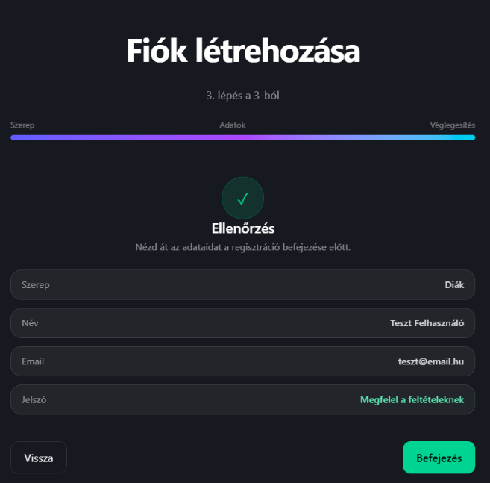

4. ábra – Összegzés
)Tanár / Diák)

2
. Sikeres regisztráció – Email megerősítés
Ha a regisztráció sikeresen lezajlott, a rendszer automatikusan átdob egy megerősítési képernyő (RegSuccess) oldalra. Ez az oldal értesíti a felhasználót, hogy fiókja létrejött, de aktiválni kell.
5.ábra – A sikeres regisztráció után megjelenő oldal
Az oldal tartalma:
Zöld pipa ikon (emerald színnel) a sikeres állapot jelzésére.
Cím: 'Sikeres regisztráció!'
Rövid leírás a következő lépésről (email megerősítés).
Lépések doboza: 1. Email fiók megnyitása
2. Megerősítő email keresése
3. Aktiváló linkre kattintás.
Két gomb:
'Vissza a bejelentkezéshez' (landing page-re visz)
'Gmail megnyitása' (új fülön, mail.google.com).
Megjegyzés: spam mappában is érdemes keresni.
A felhasználó a megadott email címre kap egy aktiváló emailt, amelynek tartalmaznia kell egy hivatkozást. Erre kattintva a rendszer megerősíti a fiokot.
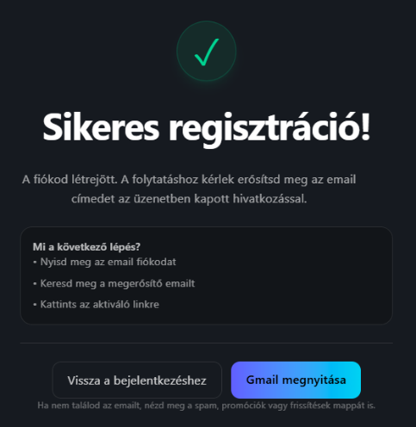

2.1
Email megerősítés után – EmailSuccess oldal
Az aktiváló linkre kattintás után a rendszer megnyit egy különálló oldalt (EmailSuccess), amely megerősítést ad, és automatikusan visszairányítja a felhasználót a fő bejelentkezési oldalra.
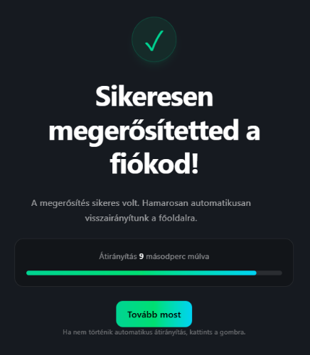
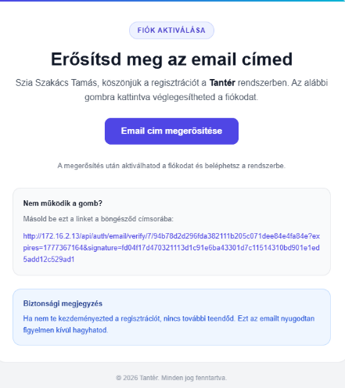

Oldal műveletek:
1. Megerősítő üzenet
Zöld pipa + 'Sikeresen megerősítetted a fiókodat!' cím jelenik meg.

2. Visszaszámlálás
10 másodperces visszaszámlálás indul. A haladósav (emerald színnel) fokozatosan csökken.
Az aktuális szám kiemelt fehér színnel látszik.

3. Automatikus átirányítás
0 másodpercnél a rendszer automatikusan a főlapra (landing-page) irányit. A 'Tovább most' gombbal azonnal el lehet hagyni az oldalt.
Ezután a felhasználó a landing page bejelentkezési panelen belép az újonnan létrehozott fiókjába.
3
. Elfelejtett jelszó – Visszaállítás
Ha a felhasználónak nincs hozzáférése a fiókjához (elfelejtett jelszó), a landing page Bejelentkezési paneljéről indítható el a folyamat az 'Elfelejtett jelszó' linkre kattintva. A folyamat két külön oldalon zajlik le.
1
. Email megadás
>
Email érkezik
>
2
. Új jelszó
>
Siker
7. ábra – A jelszó-visszaállítási folyamat áttekintése
3.1
Email megadás oldal (PasswordReset
)
Erre a lapra irányítja át a landing page 'Elfelejtett jelszó' linkje.
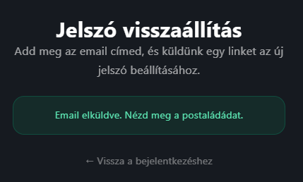
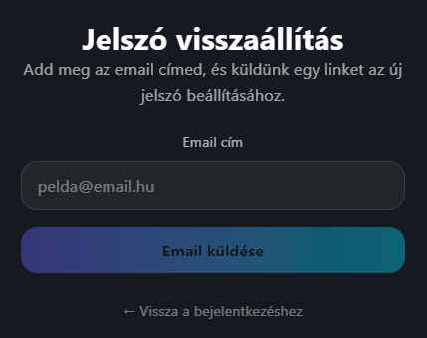

9. ábra – A jelszó-visszaállítól mező email megadás után

8. ábra – A jelszó-visszaállító email mező

Az oldal felépítése:
1. Cím és leírás
'Jelszó visszaállítás' – rövid magyarázat, hogy a rendszer emailt küld az új jelszó beállításához.

2. Email mező
Egy szövegmező az email cím megadásához (placeholder: pelda@email.hu). Üres mező eseten a gomb le van tiltva.
3. Email küldése gomb
Küldés közben 'Küldés...' felirattal és letiltott állapotban jelenik meg.

4. Siker / hiba üzenet
Siker esetén zöld dobozban: 'Email elküldve. Nézd meg a postaládádat.' Hiba eseten piros dobozban a megfelelő üzenet.

5. Vissza link
'Vissza a bejelentkezéshez' link a landing page-re.
3.2
Új jelszó beállítása (PasswordResetPassword
)
Az email hivatkozásra kattintva a felhasználó erre az oldalra érkezik. Az URL automatikusan tartalmazza a szükséges token és email paramétereket (pl. /reset-password?token=XYZ&email;=...). A lap ezeket a paramétereket ellenőrzi elindulás előtt.
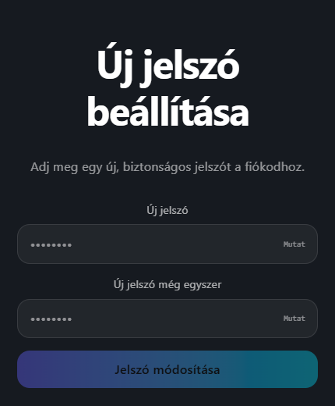
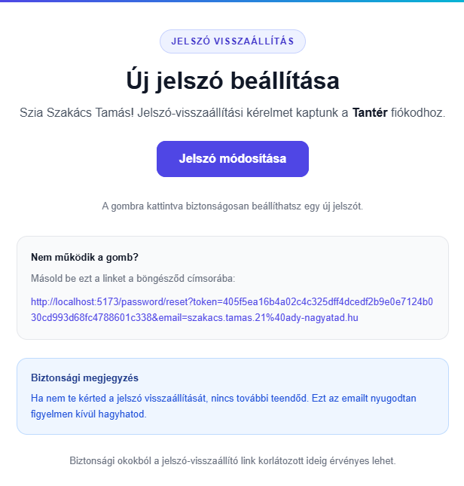

12. ábra – Új jelszó kérése oldal
11. ábra – Új jelszó kérése email

Az oldal felépítése:

1. Új jelszó mező
Az első mezőben kell beadni az új jelszót. A mező szegély-színe jelzi az érvényes (zöld) / érvénytelen (piros) állapotot.

2. Jelszó követelmények (chipek)
Az írás közben megjelenő chip-sor ugyanazon szabályokat ellenőrzi mint a regisztrációnál: minimum 5 karakter, kisbetű, nagybetű, szám. A zölden világító chip jelzi a teljesült feltételt.

3. Jelszó megismétlése mező
A második mezőben meg kell ismételni az új jelszót. Eltérés eseten piros figyelmeztetés: 'A két jelszó nem egyezik'. Egyezés esetén zöld szöveg.

4. Jelszó módosítása gomb
Csak akkor aktív, ha mindkét mező érvényes és egyezik, és a token/email paraméter is jelen van. Betöltés közben 'Feldolgozás...' felirat.
Jelszó követelmények (azonos a regisztrációval)

3.3
Sikeres jelszó módosítás

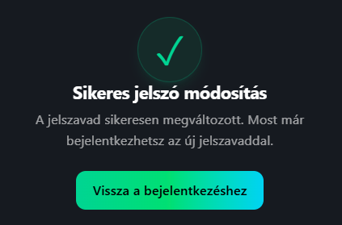
Ha a jelszó módosítás sikeres, az oldal átváltozik egy megerősítési képernyő-re (ugyanazon az URL-en, állapot-változással):
-Zöld pipa ikon (emerald színnel).
-Cím: 'Sikeres jelszó módosítás'.
Leírás: A jelszavad sikeresen megváltozott.
'Vissza a bejelentkezéshez' gomb (emerald szinnel), amely a landing page-re irányit.

13. ábra – Sikeres jelszó módosítás

Ez a fejezet az összes hitelesítési oldalt lefedi. A következő fejezetekben a bejelentkezett felhasználók számára elérhető funkciókkal foglalkozunk (főoldal, kurzuskezelés, profil stb.).

3. fejezet
Főoldal – A bejelentkezett felület
A sikeres bejelentkezés után a rendszer a /home útvonalra irányít. Ez az útvonal a Home.jsx komponenst rendereli, amelyet a Layout.jsx keretrendszer vesz körül. A layout tartalmazza a Navbar-t, a Sidebar-t és a fő tartalomterületet.
1. Elrendezés – Layout és navigáció

Az összes bejelentkezett oldal a Layout.jsx komponensen belül fut. Ez biztosítja az egységes megjelenést: felső navigációs sávot (Navbar), oldalsó sávot (Sidebar) és a tartalom megjelenítési területét.
Az oldal vizuális témája (sötét/világos) az egész alkalmazásban egységes, és a felhasználó bármikor válthat köztük.
1.1 Navbar – Felső navigációs sáv
A Navbar az oldal tetején fix pozícióban látható, félátlátszó, elmosott (backdrop blur) háttérrel. Három fő területre oszlik:
1. Bal oldal – Hamburger gomb – A ☰ gombra kattintva kinyílik / bezárul az oldalsó Sidebar. Az elrendezés automatikusan alkalmazkodik a Sidebar szélességéhez.
2. Közép – Logo – A Tantér logó (logo.png) kattintható, a /home útvonalra navigál. Mellette egy kenyérmorzsasáv (Breadcrumbs) mutatja az aktuális helyet.
3. Jobb oldal – Profilgomb – A felhasználó profilképe (vagy monogramja) gombként funkcionál. Kattintásra egy legördülő menü nyílik.

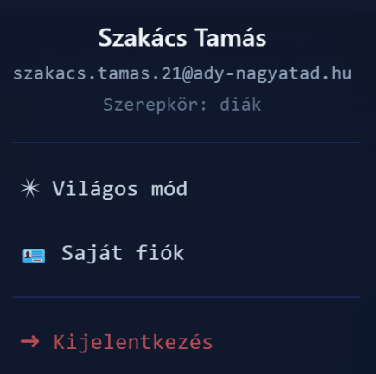
1. ábra – A bejelentkezett felület Navbar-ja
1.2 Profilmenü
A jobb felső profilgombra kattintva egy kis legördülő panel jelenik meg, amely tartalmazza:
• Felhasználónév és email cím (csak olvasásra).
• Szerepkör: tanár vagy diák.
• Témaváltó gomb: Sötét mód / Világos mód.
• Saját fiók gomb: a /fiok útvonalra navigál.
• Kijelentkezés gomb: kijelentkeztet és visszavisz a landing page-re.
2. ábra – A Pop-up menü

1.3 Breadcrumbs – Kenyérmorzsa navigáció
A Navbar közepén, a logótól balra egy kenyérmorzsa-sor jelenik meg, amely mindig mutatja az aktuális helyet a rendszerben. A navigáció ID-alapú, valós API-hívásokkal tölti be az elemek nevét:
• Főoldal → Kurzus neve → Feladat neve (vagy Tananyag neve)
• Publikus kurzusok kontextusban a 'Publikus kurzusok' szint is megjelenik.
• Az összes elem (kivéve az utolsó) kattintható link.
Megjegyzés: mobilos nézetben a kenyérmorzsasáv el van rejtve.

2. Sidebar – Oldalsó navigációs sáv

Az oldalsó sáv a Navbar alatt, balra fix pozícióban helyezkedik el. Két állapota van: összehúzott (csak ikonok) és kinyitott (ikonok + szövegek). A Navbar hamburger gombjával váltható.
Asztali nézetben az összehúzott állapotban 70px széles, kinyitva 220px. Mobilon 0px / 65px.
2.1 Menüpontok
Ikon | Menüpont | Útvonal | Látható szerepkör
🏠 | Főoldal | /home | Mindenki
✙ | Kurzus létrehozás | /kurzus-letrehozas | Csak tanár
➣ | Kurzus csatlakozás | /kurzus-csatlakozas | Csak diák
✉ | Üzenetek | /uzenetek | Mindenki
🗺 | Publikus kurzusok | /publikus-kurzusok | Mindenki
Az aktív menüpont vizuálisan kiemelkedik (indigo háttér és szövegszín).

3. Főoldal – Kurzuslista

A főoldal (/home) a bejelentkezett felhasználó kurzusait listázza ki. A tartalom a KurzusLista komponensen keresztül jelenik meg, amely a felhasználó adataiból (userData.courses) olvassa be a kurzusokat.
3.1 KurzusLista – Kurzuskártyák
A kurzusok egy reszponzív rácsban jelennek meg:
• 1 oszlop (mobil), 2 oszlop (sm), 3 oszlop (lg), 4 oszlop (xl).
• Minden kurzus egy KurzusKartya komponensként jelenik meg.
• A lista végén – szerepkörtől függően – egy + gomb jelenik meg.
3.2 KurzusKártya – Egy kurzus megjelenítése
Minden kártya a következő adatokat jeleníti meg:
• Tanár neve és profilképe (vagy monogram, ha nincs kép).
• Szerep-badge: 'Tanár', 'Tanuló' vagy 'Publikus' felirattal.
• Kurzus neve (félkövér).
• Tanár neve (kis betűs, halványabb színnel).
A kártya kattintható: a /kurzus/{id} útvonalra navigál. Hover-effektje van (felemelkedés + szegélyszín-váltás).
3.3 Kurzus létrehozása gomb (Tanároknak)
Ha a felhasználó tanár, a lista végén egy szaggatott szegélyű + gomb jelenik meg (Kurzus létrehozása), amely a /kurzus-letrehozas oldalra navigál.
3.4 Kurzushoz csatlakozás gomb (Diákoknak)
Ha a felhasználó diák, a lista végén egy cyan szaggatott + gomb jelenik meg (Csatlakozás kurzushoz), amely a /kurzus-csatlakozas oldalra navigál.
4. Kurzus létrehozása
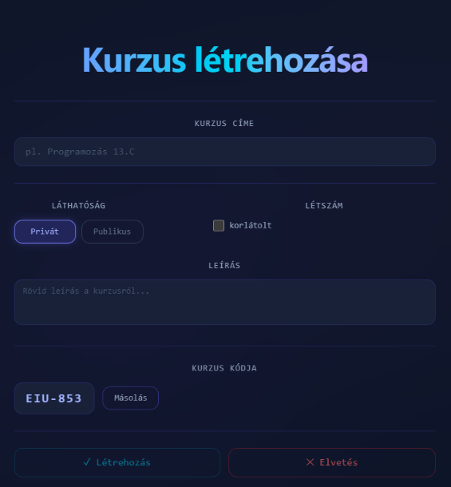
A /kurzus-letrehozas oldal kizárólag tanárok számára érhető el. Egy üveghatású kártyán belül a következő mezők tölthetők ki:
1. Kurzus címe – Kötelező szöveges mező. Pl. 'Programozás 13.C'. Üres cím esetén a Létrehozás gomb le van tiltva.
2. Láthatóság – Két gomb: Privát (type=2) vagy Publikus (type=1). Alapértelmezett: privát.
3. Létszám (csak privát kurzusnál) – Opcionális jelölőnégyzet: korlátolt létszám. Ha be van jelölve, megjelenik egy számmező (min. 1 fő).
4. Leírás – Opcionális szabad szöveges mező (többsoros textarea). A kurzus rövid leírása.
3. ábra – A kurzus létrehozási oldal (csak tanárnak)
5. Kurzuskód – Az oldal betöltésekor automatikusan
generálódik egy egyedi kód (/api/courses/code-valid).
A Másolás gombbal a vágólapra másolható.
5. Kurzushoz csatlakozás
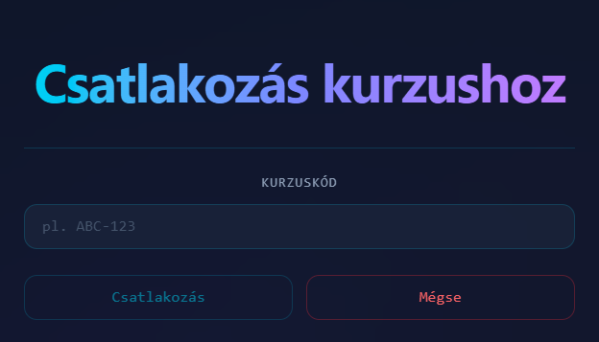
A /kurzus-csatlakozas oldal kizárólag diákok számára érhető el. Egy egyszerű űrlapon a diák beírja a tanártól kapott kurzuskódot, majd csatlakozik.
Az oldal elemei:
• Kurzuskód mező: automatikusan nagybetűssé alakítja a bevitelt.
• Csatlakozás gomb: le van tiltva, ha a mező üres.
• Mégse gomb: visszavisz a főoldalra.
4. ábra – A kurzushoz csatlakozás oldal (csak diáknak)

6. Publikus kurzusok

A /publikus-kurzusok oldal minden bejelentkezett felhasználó számára elérhető (tanár és diák egyaránt). Listázza az összes publikus típusú kurzust.
Az oldal funkciói:
• Kereső mező: kurzus neve vagy kódjának részlete alapján szűr (valós idejű, kliens oldali).
• Kurzuskártyák: ugyanazt a KurzusKartya komponenst használja, 'publikus' szerepkörrel.
• Ha nincs találat: 'Nincs a keresésnek megfelelő publikus kurzus.' üzenet.
• Ha egyáltalán nincs publikus kurzus: 'Jelenleg nincs publikus kurzus.'
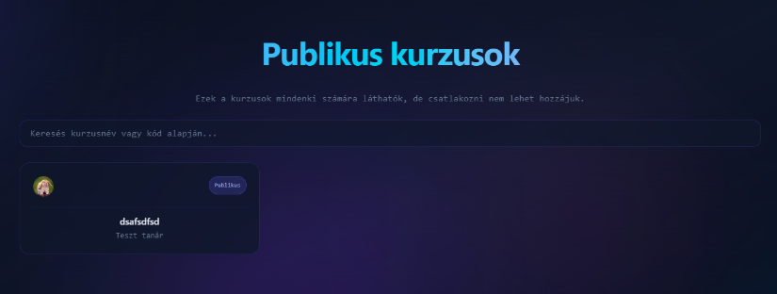
Megjegyzés: Publikus kurzushoz nem lehet csatlakozni – csak megtekintésre szolgálnak.
5. ábra – Publikus kurzusok oldal, kereső- és kártyamező
7. Üzenetek

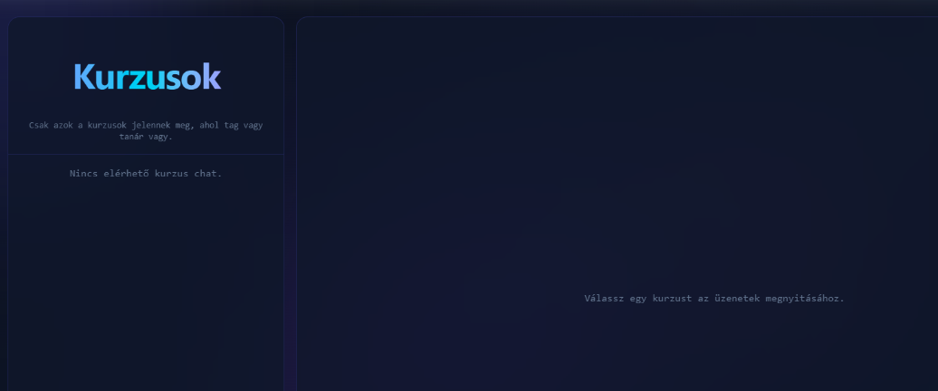
Az Üzenetek oldal (/uzenetek) egy valós idejű csevegő felületet biztosít, ahol a kurzusonkénti chatszobákban lehet üzenetet váltani. Az oldal WebSocket alapú (Laravel Echo / Pusher) valós idejű frissítéssel működik.
6. ábra – Üzenetek oldal: bal panel kurzuslista, jobb panel chat

7.1 Kétpaneles elrendezés
Asztali nézetben az oldal két egymás melletti panelből áll:
• Bal panel – Kurzuslista: csak azok a privát kurzusok jelennek meg, amelyeknek tagja vagy tanára a felhasználó (type != 1).
• Jobb panel – Chat: a kiválasztott kurzus üzenetei, üzenetek küldési mezővel.
Mobilos nézetben a két panel fülek között váltható (Kurzusok / Üzenetek).
7.2 Kurzuslista panel
Minden kurzus sor tartalmazza:
• Kurzus nevét és kódját.
• Az utolsó üzenet előnézetét (küldő neve + szöveg első részlete).
• 'Tanár' badge-t, ha az adott kurzusban tanár a felhasználó.

7.3 Chat panel
A chat panel fejléce mutatja:
• Kurzus neve és kódja.
• Online felhasználók száma + az online tagok neve (zöld badge-ek).

Minden üzenet tartalmaz:
• Profilkép vagy monogram.
• Felhasználónév és küldés időpontja (magyar formátumban, pl. 2026. 04. 29. 14:32:00).
• Az üzenet szövege (sortörések megőrzésével).

Üzenet küldése:
• A szövegmezőbe írt szöveg Enter billentyűvel (Shift+Enter = sortörés) vagy a Küldés gombbal küldhető el.
• A Küldés gomb le van tiltva üres szöveg esetén.
• Küldés után a nézet automatikusan az utolsó üzenethez görget.
Valós idejű frissítés: az új üzenetek WebSocket csatornán érkeznek, a lista automatikusan frissül.

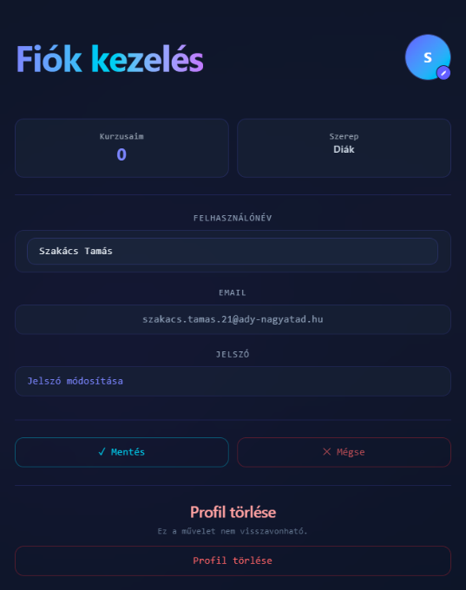
8. Saját fiók

A Saját fiók oldal (/fiok) lehetővé teszi a felhasználói profil teljes kezelését. Elérhető a Navbar profilmenüjéből.

7. ábra – Saját fiók oldal (profilkép, adatok, jelszócsere)

8.1 Profil adatok és profilkép
Az oldal tetején jobb oldalon a profilkép látható:
• Ha van feltöltve profilkép, az jelenik meg körülvágva.
• Ha nincs kép, a felhasználónév első betűje látható gradient háttérrel.
• A képre kattintva fájlválasztó nyílik: JPG, PNG vagy WEBP formátum, maximum 2 MB.
8. ábra – Saját fiók
Szerkeszthető adatok:
• Felhasználónév: módosítható szöveges mező.
• Email cím: csak olvasásra, nem módosítható közvetlenül.

8.2 Jelszó módosítása
A 'Jelszó módosítása' gombra kattintva három új mező jelenik meg:
1. Jelenlegi jelszó – A jelenlegi jelszó megadása kötelező.
2. Új jelszó – A jelszókövetelmény-chipek írás közben élőben ellenőrzik az érvényességet (min. 5 karakter, kisbetű, nagybetű, szám).
3. Új jelszó megerősítése – Ha a két jelszó nem egyezik, piros üzenet jelenik meg. Egyezés esetén zöld jelzés.

A Mutat / Elrejt gombbal mindhárom jelszómező láthatóvá / rejthetővé tehető.

8.3 Statisztikák
Az oldal közepén két statisztikai kártya látható:
• Kurzusaim (diákoknál) / Létrehozott kurzusok (tanároknál): a szám kék (indigo) számmal.
• Szerepkör: 'Tanár' vagy 'Diák' szövegesen.

8.4 Profil törlése
Az oldal alján egy veszélyes zónában helyezkedik el a Profil törlése gomb. A gombra kattintva egy megerősítő modális ablak jelenik meg:
• Figyelmeztető szöveg: 'Biztosan törlöd a profilodat? Ez a művelet nem visszavonható.'
• Jelszó megerősítési mező (Mutat / Elrejt gombbal).
• Végleges törlés gomb: csak aktív, ha a jelszómező ki van töltve.
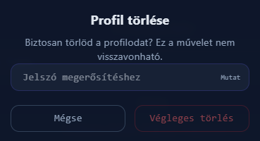
A törlés visszavonhatatlan. Sikeres törlés után a rendszer kijelentkeztet és visszavisz a landing page-re.
9. ábra – Profiltörlés modális ablak jelszó-megerősítéssel

